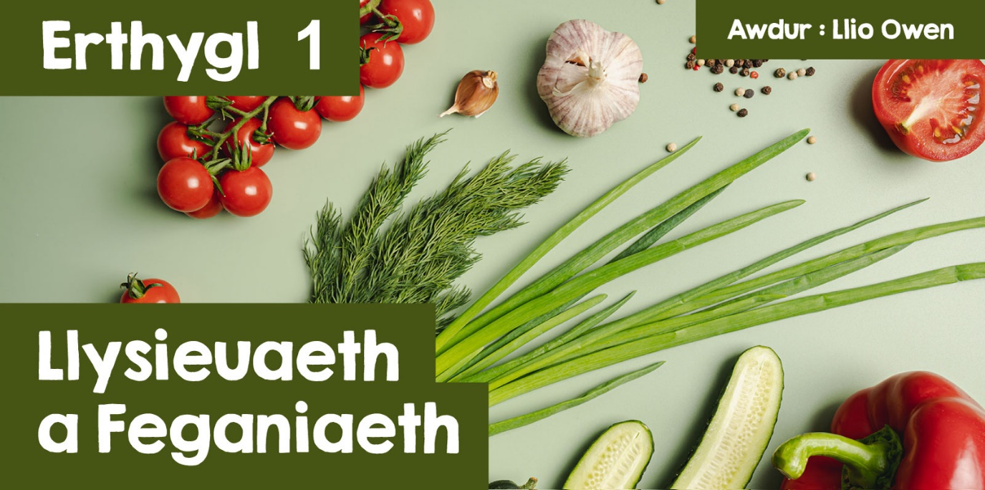

# **Llysieuaeth a Feganiaeth**

Mae Geiriadur Rhydychen yn diffinio **llysieuwr** fel:  
  
**“Person sy'n peidio bwyta anifeiliaid fel bwyd ac sy’n byw yn bennaf neu'n llwyr ar ddeiet sy'n seiliedig ar blanhigion; yn enwedig person sy'n osgoi cig ac yn aml pysgod ond yn bwyta llysiau, cynnyrch llaeth, ac wyau."**

Yn y bôn, mae'n ffordd o fwyta sy'n dod yn fwy poblogaidd, yn enwedig gyda'r holl sôn amdani mewn ffilmiau a rhaglenni teledu, a gyda grwpiau'n dweud mai dyma'r peth iawn i'w wneud.

Pam mae pobl yn troi’n llysieuwyr? Mae llawer o resymau dros hyn. Mae rhai'n poeni llawer am anifeiliaid a ddim eisiau eu bwyta. Mae eraill yn poeni am yr amgylchedd a sut gall magu anifeiliaid ar gyfer bwyd ei niweidio, ac mae rhai yn gwneud oherwydd eu hiechyd neu oherwydd eu crefydd.

|  |  |
| --- | --- |
| Ceri Lois Willaims | Beca Wyn Owen |

Siaradais â thri o bobl yng Nghymru sy'n llysieuwyr. Dechreuodd un ohonynt, Ceri Lois Williams o Ddwyran, Sir Fôn pan oedd hi'n 17, fel math o her bersonol. Dysgodd lawer am sut mae'r diwydiant cig yn gweithio felly mi benderfynodd hi ei bod yn hapusach heb gig. Wedyn mae Beca Owen o Frynsiencyn, Sir Fôn, a wnaeth y newid yn 13 mlwydd oed gan ei bod yn caru anifeiliaid a ddim yn teimlo'n iawn yn eu bwyta bellach. Mae'r ddwy wedi dweud ei fod yn iawn os yw pobl eraill yn dal i fwyta cig; maen nhw’n gwneud beth sy'n teimlo'n iawn iddyn nhw.

Gadewch i ni siarad am rywbeth o'r enw Ital. Mae'n ffordd o fwyta sy'n rhan o grefydd o'r enw Rastaffari. Mae’r cwbl yn ymwneud â bwyta bwyd naturiol, organig yn syth o'r ddaear. Nid dim ond bod yn iach yw hyn, mae hefyd ynglŷn â chysylltu â natur a pharchu'r holl bethau byw.

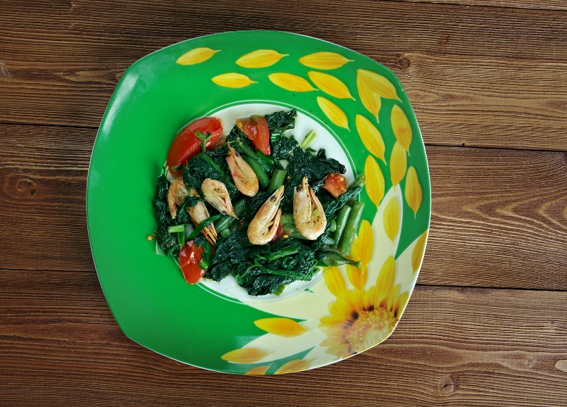

*Callaloo*

India yw lle arall lle nad oes llawer o bobl yn bwyta cig. Dyma'r wlad sydd â’r mwyaf o lysieuwyr yn y byd! Mae hynny oherwydd tair crefydd fawr yno - Hindŵaeth, Jainiaeth a Bwdhaeth - sy'n addysgu i fod yn garedig tuag at anifeiliaid. Nid yw pawb yn India yn llysieuwyr, ac nid yw'r crefyddau yn mynnu cael diet heb gig ond mae bwyd Indiaidd yn sefyll allan fel y mwyaf cyfeillgar yn seiliedig ar blanhigion yn fyd-eang, ac nid yw'n anodd darganfod bwyty Indiaidd yn unrhyw le gyda llawer o opsiynau llysieuol ar eu bwydlen!

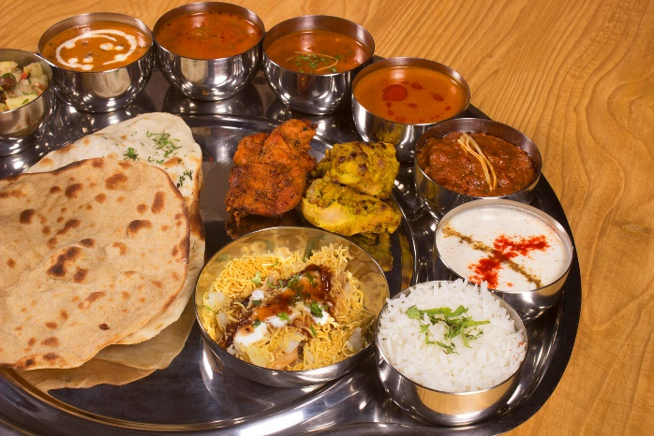

*Thali Indiaidd*

Bellach, mae rhai yn mynd gam ymhellach ac yn troi'n **fegan**. Beth yw **fegan**? Nid yn unig maen nhw’n peidio bwyta cig, nid ydyn nhw chwaith yn bwyta unrhyw gynnyrch anifeiliaid fel llaeth, caws ac wyau. Nid bwyd yn unig yw hyn; maen nhw’n ceisio peidio defnyddio unrhyw beth sydd wedi cael ei wneud o anifeiliaid, fel lledr neu rai mathau o golur.



Cara Medi Jones

Aeth trydydd person, Cara Medi Jones o Landegfan, Sir Fôn, o fod yn **llysieuwr** i fod yn **fegan**. Roedd hi'n teimlo'n rhyfedd yn galw ei hun yn un oedd yn caru anifeiliaid tra'n dal i fwyta cig, felly newidiodd hi. Ar ôl ymchwilio, dysgodd sut gall ffermydd llaeth niweidio anifeiliaid hefyd, felly penderfynodd gael gwared ar holl gynnyrch anifeiliaid. Dywedodd nad yw mor anodd ag y mae pobl yn ei feddwl a gallwch gael yr holl faeth rydych ei angen gan ddiet **fegan**, heblaw am un fitamin y mae hi'n cymryd ychwanegyn (supplement) ar ei gyfer. "Roeddwn i’n meddwl y byddai newid i feganiaeth yn ffordd o fyw llawer anoddach felly mi benderfynais i beidio am dipyn, fodd bynnag, mi benderfynais i wneud '**Veganuary**' un flwyddyn a gweld ei fod mor hawdd nes i mi gario 'mlaen," eglurodd Cara.

Mae hefyd syniad o'r enw ecoleg **ysbrydol**, sydd i gyd yn ymwneud â sut mae ein credoau **ysbrydol** yn cysylltu gyda gofalu am yr amgylchedd. I rai pobl, mae bod yn **fegan** yn rhan o'u taith **ysbrydol**. Maen nhw’n ei weld fel ffordd o ddangos caredigrwydd tuag at anifeiliaid a gofalu am y Ddaear.



Yn y diwedd, os yw rhywun yn **llysieuwr**, yn **fegan** neu'n bwyta cig, mae'r cwbl yn ymwneud â beth sy'n teimlo'n iawn iddyn nhw. Efallai ei fod oherwydd eu credoau, eu hiechyd, neu beth maen nhw’n hoffi ei fwyta. Ac mae hynny'n iawn! Yr hyn sy'n bwysig yw ein bod ni'n parchu dewisiadau eraill a cheisio gwneud y byd yn lle gwell yn ein ffordd ein hunain.